Pouilles – Basilicate – Campanie - 23-28 août 2017

Ce fut d’abord les Pouilles avec ses 110'000 hectares et première région d’Italie en surface de vignes que 38 amies et amis du vin du Valais découvrent en mettant pied à terre à Brindisi.
Le primitivo , appelé zinfandel en Californie, cépage emblématique des Pouilles, donne un vin puissant, à la robe sombre, aux arômes intenses de poivre, d’anis, de cerise et à la structure tendre et ronde. Le primitivo est très riche en sucre lorsqu’il atteint sa maturité physique. Les vins qui en sont issus sont en conséquence souvent très riches en alcool.

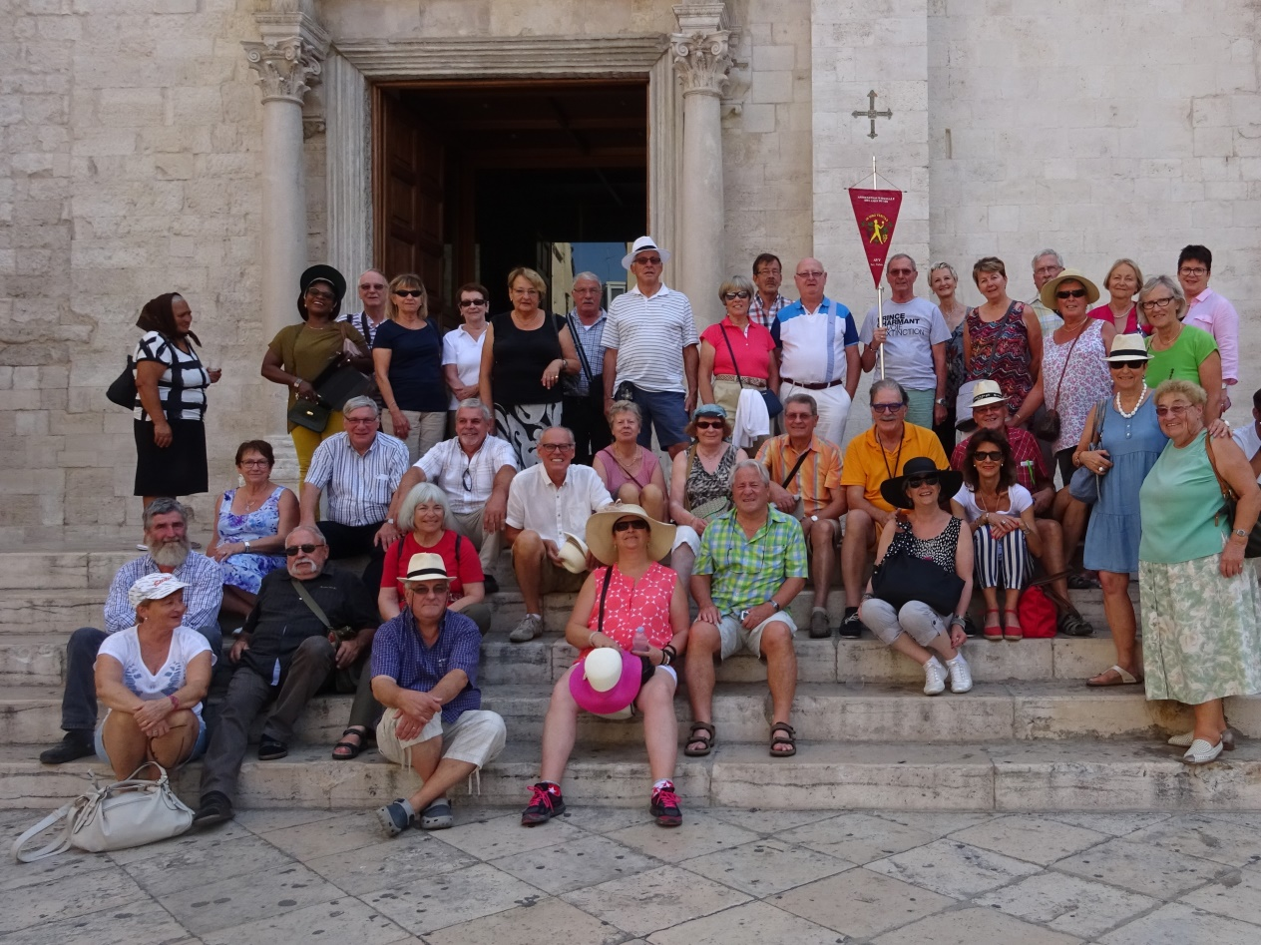

A la cave Produtorri Vini Manduria, forte de 400 « partenaires » avec 900 hectares de production, nous dégustons deux produits phares, le Sonetto 2012 et l’Elegio 2013, 100% primitivo di Manduria, 24 et 12 mois de barriques, avec des arômes balsamiques et de prune. Le Madrigale 2014 DOCG, 100% primitivo, est un vin doux naturel rouge, très expressif et framboisé. Nous flânons dans un musée très bien aménagé dans des anciennes cuves en ciment car n’oublions pas, que les Pouilles portent encore les traces d’une civilisation gréco-romaine dont on a retrouvé de nombreux écrits sur les vins et les procédés de vinification.

A l’azienda vitivinicole I Pastini à Martina Franca, nous découvrons un domaine très moderne de 12 hectares, géré par un jeune et dynamique propriétaire qui a très à cœur de nous faire déguster ses vins blancs issus des cépages autochtones verdeca, minutolo et negroamaro. Le spumante I Pastini, 100% verdeca, présente un côté très floral et doté d’une agréable fraîcheur, tandis que le Rampone 2016, 100% minutolo, dégage des arômes d’agrumes tout en offrant acidité et salinité. Le Verso Sud, issu 100% du cépage rouge susumaniello, retient particulièrement nos palais grâce à sa complexité et à son fumé.

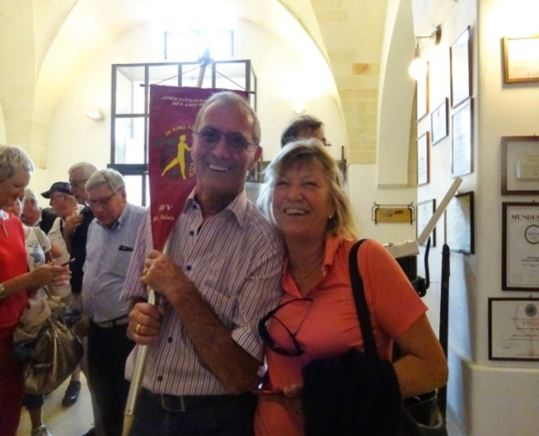
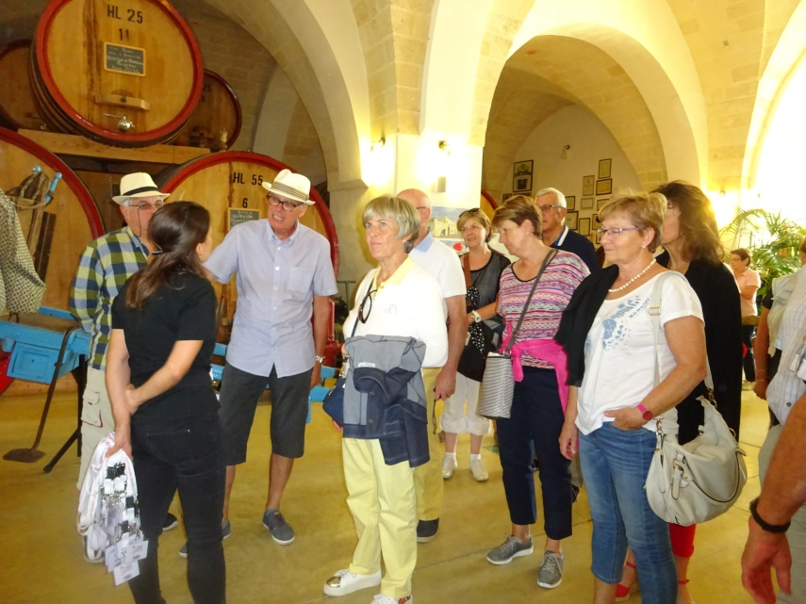
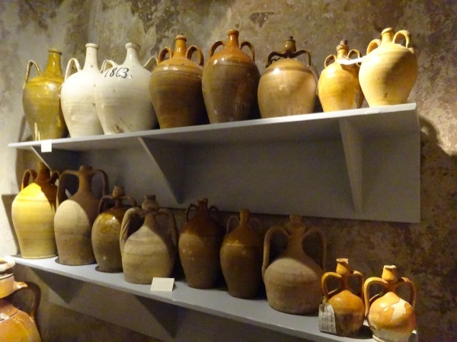

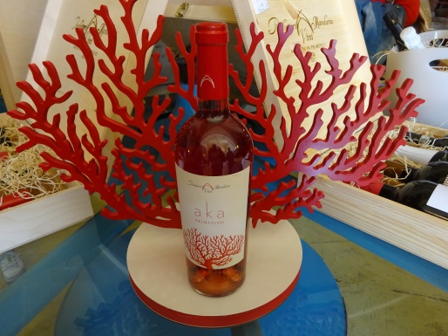

A l’azienda agricola Conte Spagnoletti à Andria, la propriété est partagée entre les champs d’oliviers et les vignobles, situés dans les environs du Castel del Monte, majestueux château octogonal classé par l’Unesco qui a appartenu, en son temps, au Conte Spagnoletti. Domaine ouvert à la production intégrée, nous dégustons huile d’olive, vins rosés et rouges du Castel del Monte. Nos palais apprécient le Rinzacco 2013 DOCG 100% nero di Troia mais plus spécialement le Terranera DOCG Riserva del Conte 2011, élevé en barriques, aux bouquets de violette, de cerise et de cacao.

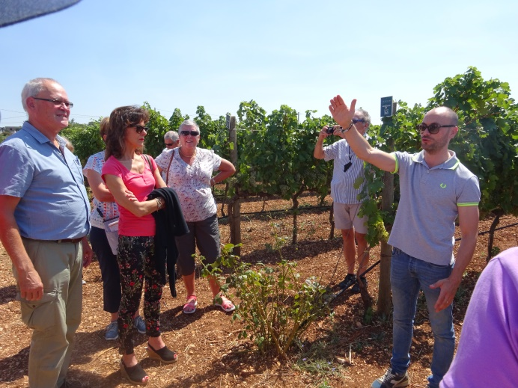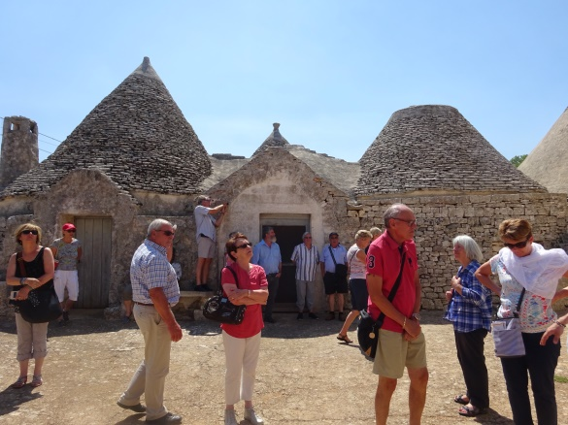

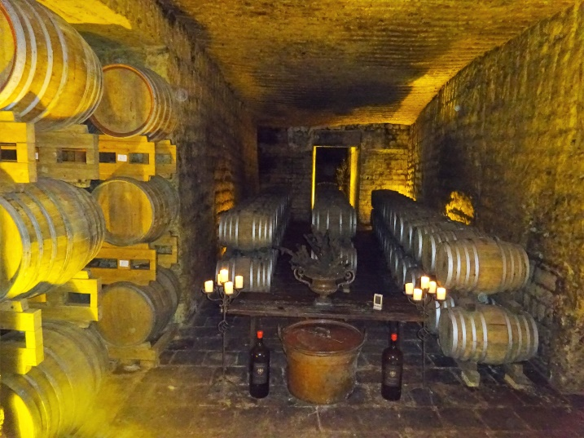
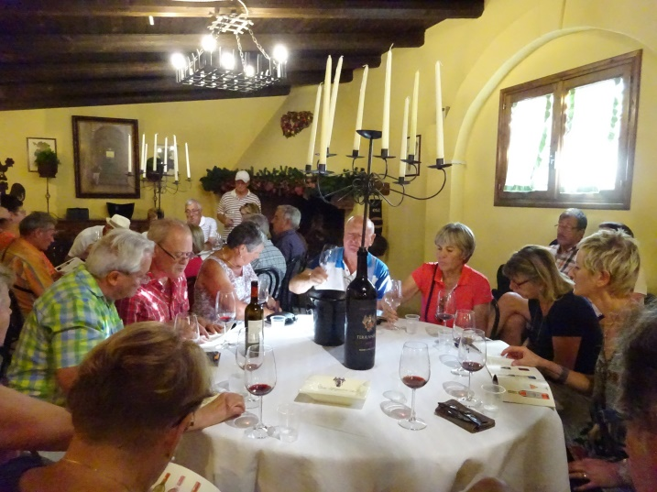

Notre périple dans les Pouilles nous amène également dans les grottes de Castellana, découvertes en 1938, extraordinaires de volume, de couleur et de concrétions, une pure merveille de la nature ; dans les rues tortueuses et chantantes de Taranto et de Bari ; dans la troglodytique et spectaculaire Matera, considérée comme l’une des plus vieilles cités habitées au monde ; dans la vallée surréaliste des trullis d’Alberobello, construits comme des huttes africaines, terminées par une coupole au joli pinacle blanc.
La deuxième partie du voyage nous conduit en Basilicate, région pittoresque de montagnes et de collines qui voit s’épanouir le cépage aglianico , cultivé principalement autour de l’ancien volcan du Mont Vulture, sur 110'000 hectares.
L’aglianico possède une période de maturation très tardive et a besoin d’un climat chaud qui favorise la complexité d’arômes et de goûts. Un sol volcanique confère à l’aglianico puissance et potentiel de vieillissement.

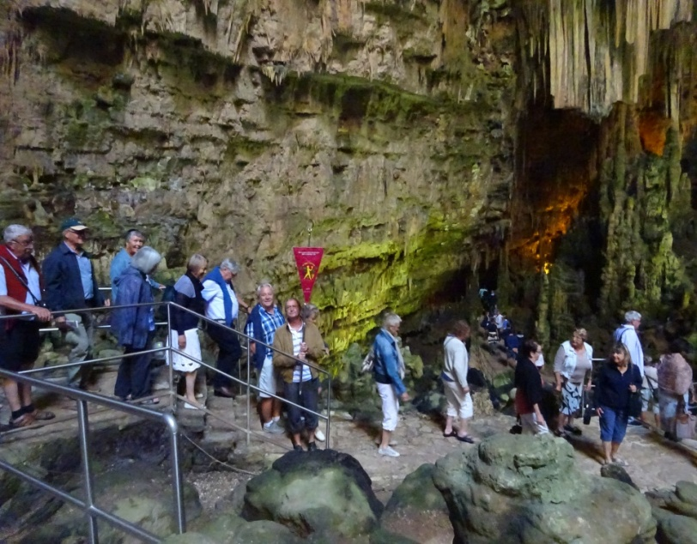
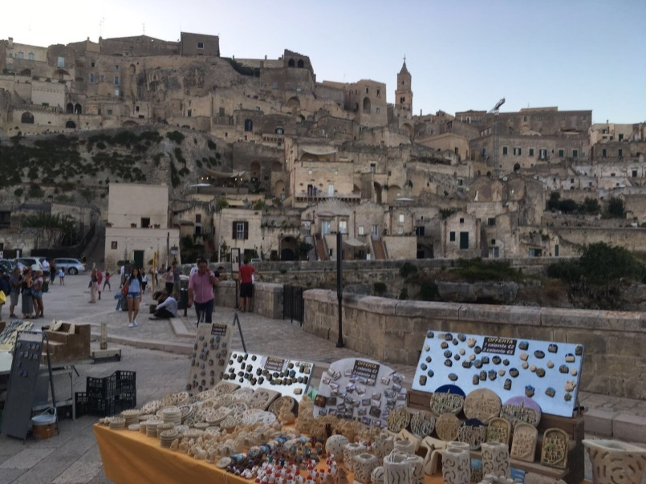

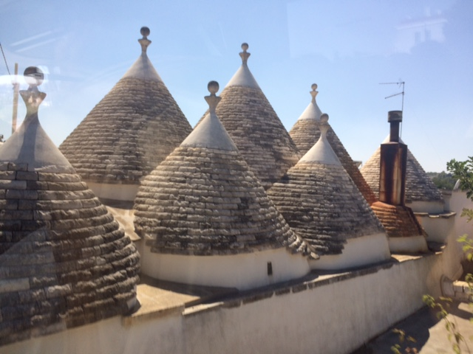

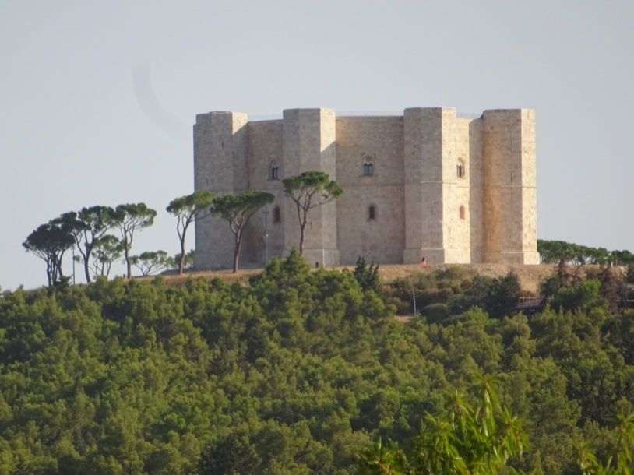

A la cave Paternoster à Barile, riche d’histoire et de tradition, nous somme accueillis royalement dans un « show room » très design par le petit-fils du fondateur Anselmo Paternoster. Un savoureux buffet accompagne 3 aglianico de Vulture : le Giuv 2013, certification biologique ; le Rotondo 2012, tannique et épicé ; et le Don Anselmo 2012, provenant de vignes âgées de 50-60 ans, élevé pour 50% en foudres de chêne de Slavonie (Croatie) et pour 50% en barriques françaises, vin complexe avec de superbes arômes d’oranges sanguines, de réglisse et promis à un grand potentiel de garde.

La dernière partie de notre escapade nous conduit en Campanie, terroir propice aux cépages aglianico, greco et fiano, cultivés surtout autour d’Avellino, sur un sol d’origine volcanique mêlé de calcaire et d’argile. La superficie du vignoble de Campanie s’étend sur 440'000 hectares dont un seul grand vin rouge DOCG est issu : le Taurasi.

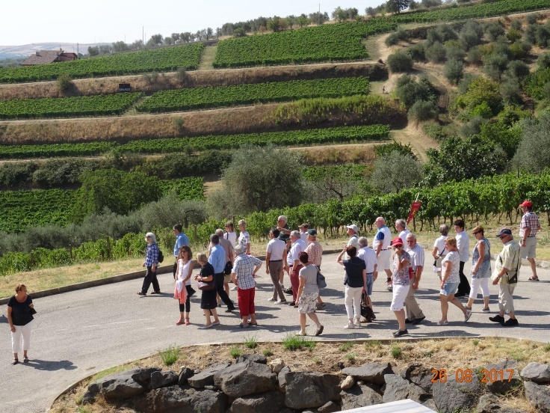
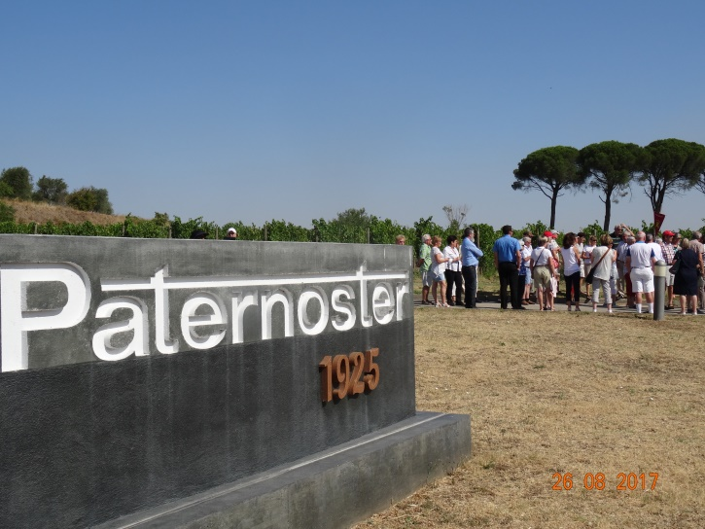
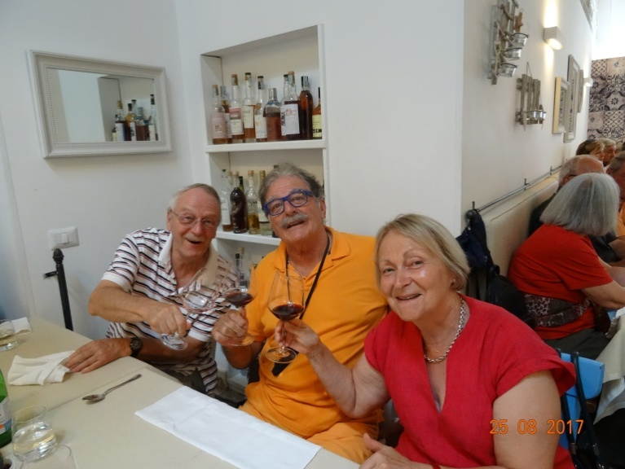
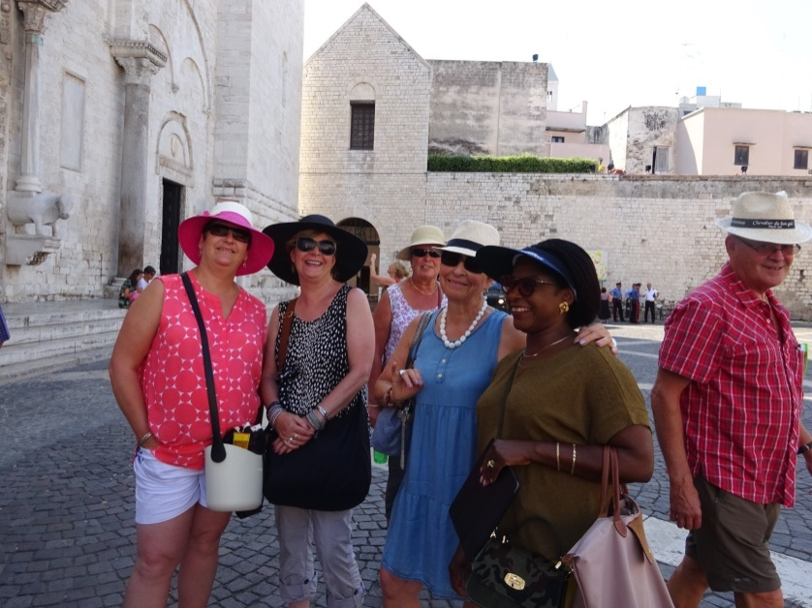

A la cave Mastroberadino, entreprise familiale fondée en 1878, pionnière de la viticulture en Campania, nous parcourons un labyrinthe de couloirs, entourés de foudres, de 1200 barriques et de fresques très suggestives. Lors d’un repas élaboré au centre de leur beau vignoble en amphithéâtre, nous mettons à nouveau nos palais à l’épreuve avec un Fiano d’Avellino 2016, minéral et aux notes de sous-bois, un Greco del Tufo 2016, vif et imprégné de garrigue, un Irpinia Rosato 2016 et un Aglianico Campania 2015 aux parfums de baies noires. Notre dîner s’achève avec un sublime Radici Taurasi DOCG 2013, 100% aglianico, 24 mois de barriques, volcanique comme son terroir mais avec un nez d’encens, de poivre et de fruits noirs. Une gourmandise à mettre en cave subito !

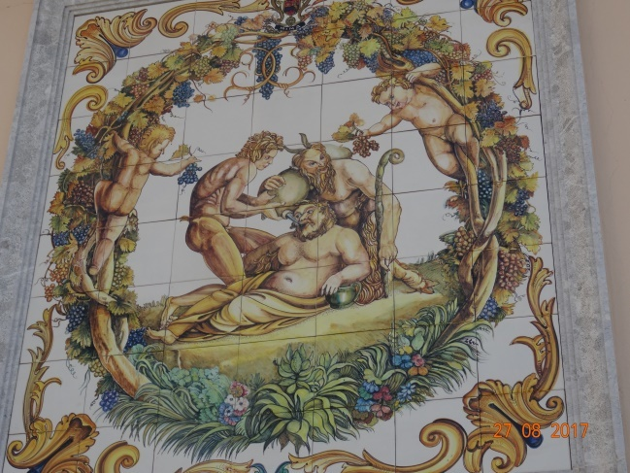
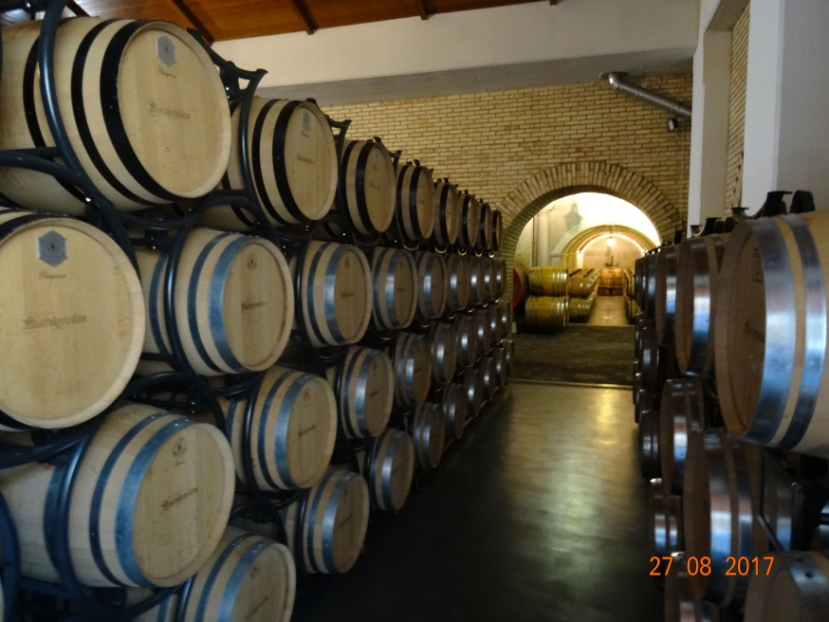

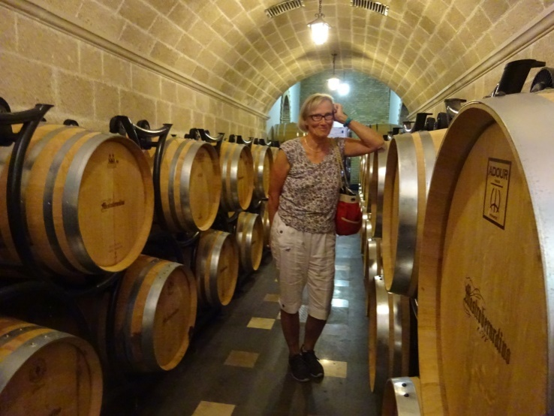
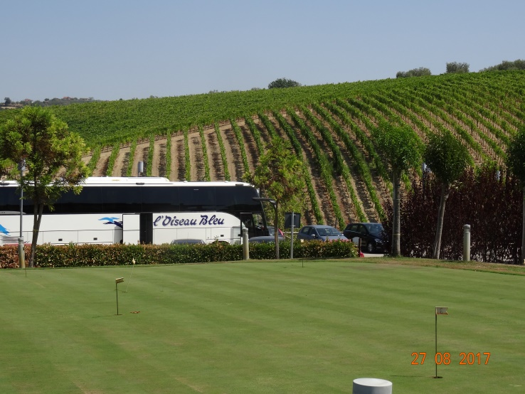

Après un apéritif pétillant dans la baie napolitaine où notre chauffeur Arnaud de l’Oiseau Bleu fit preuve d’une dextérité extrême, après une nuit reposante dans un ancien palais royal transformé en palace à Naples, notre voyage se termine par la visite archéologique de Pompei, ville antique détruite lors de l’éruption du Vésuve en l’an 79 de notre ère et magnifiquement restaurée. Nous partageons un dernier repas à la Cantina del Vesuvio sur les pentes de ce dernier où les vins Lacryma Christi del Vesuvio blanc, rosé, rouge et Riserva 2012 coulèrent à flots. Un ultime hommage aux « larmes du Christ » dont les gens de la région disaient que Dieu pleura lorsqu’un bout de ciel fut emporté par Lucifer !
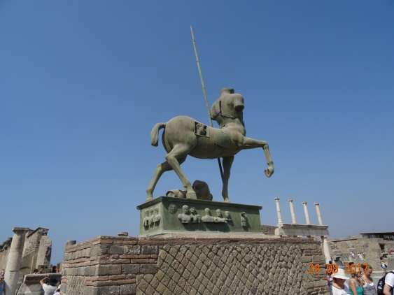
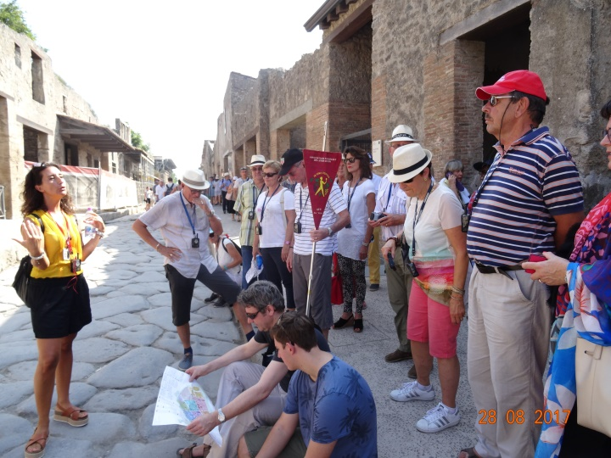

Une superbe aventure dont le vin, la gastronomie et la culture du « cellier de l’Italie », béni par Bacchus, firent le bonheur des oenophiles valaisans.

14.09.2017/FAV
